**小程序版本分离页面修改**

**完成时间：**

设计：周四

前端：周五上午

程序（君夏）：周四

测试：周五

上线时间：周六

小程序页面：<http://www.72e.net/autoweb/small-routine.aspx>

一、小程序版本页面修改：

原页面：

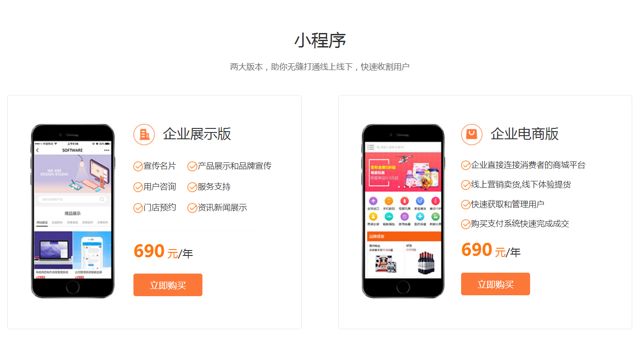

修改后页面如下：

1、整体页面如下

**云指小程序解决方案**

企业版

商城版

行业版

助力企业转型移动电商，完美打通线上用户和线下服务

单个版本显示页面如下：

**免费测试： 入口一** **入口二** **入口三**

**1980元**/年

配图

**展示版**

宣传名片 产品展示

品牌展示 在线咨询

信息收集 新闻展示

导航到店 一键拨号

**立即购买**

**备注：**入口一、二、三都是可点击，需要做鼠标交互效果，下同

**免费测试： 入口一** **入口二** **入口三**

配图

**商城版**

商品展示 购买支付

优惠发放 订单管理

会员管理 分销推广

拼团秒杀 财务管理

**1980元**/年

**立即购买**

配图

**免费测试： 入口一** **入口二** **入口三**

**行业版**

服务展示 在线预约

优惠发放 在线咨询

信息展示 一键拨号

导航到店 广告展示

**立即购买**

**2980元**/年

1. **增加小程序用户案例**

1、增加位置：小程序页面尾部的“轻松5步完成您的小程序”和“小程序常见问题”之间，具体如下图

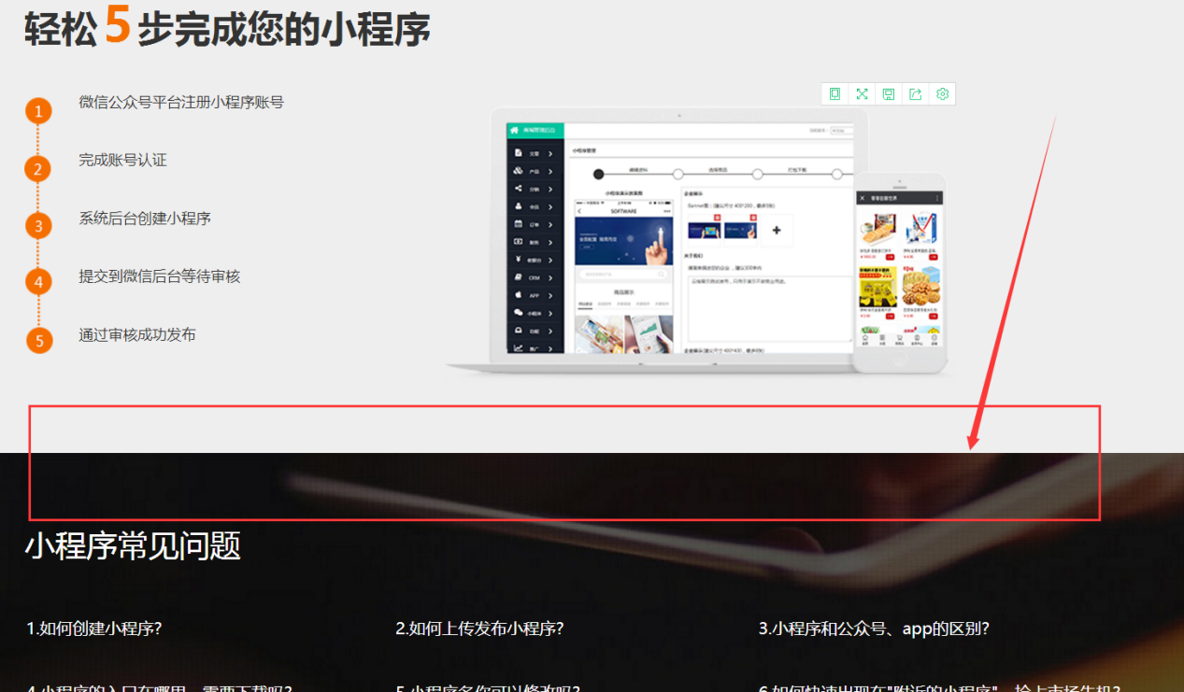

1. 用户案例展示如下：

参考：夺冠互动展示方式：

<http://www.duoguan.com/?semk=67350967969&cy=19937692048&keyword=%D0%A1%B3%CC%D0%F2%B4%FA%C0%ED%C9%CC&placement=>

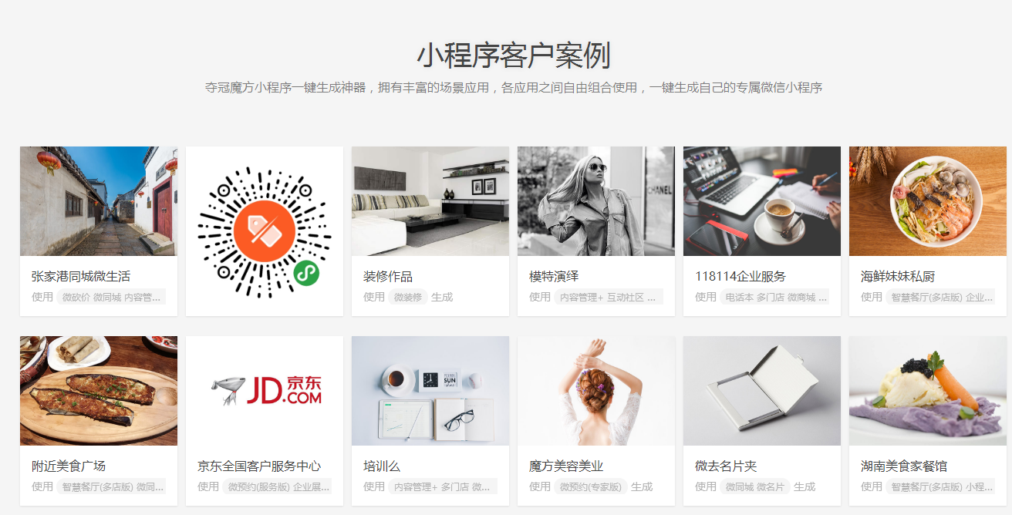

具体：

生鲜商城



把鼠标移上去后，变成小程序二维码

备注：案例二维码和图片见附件